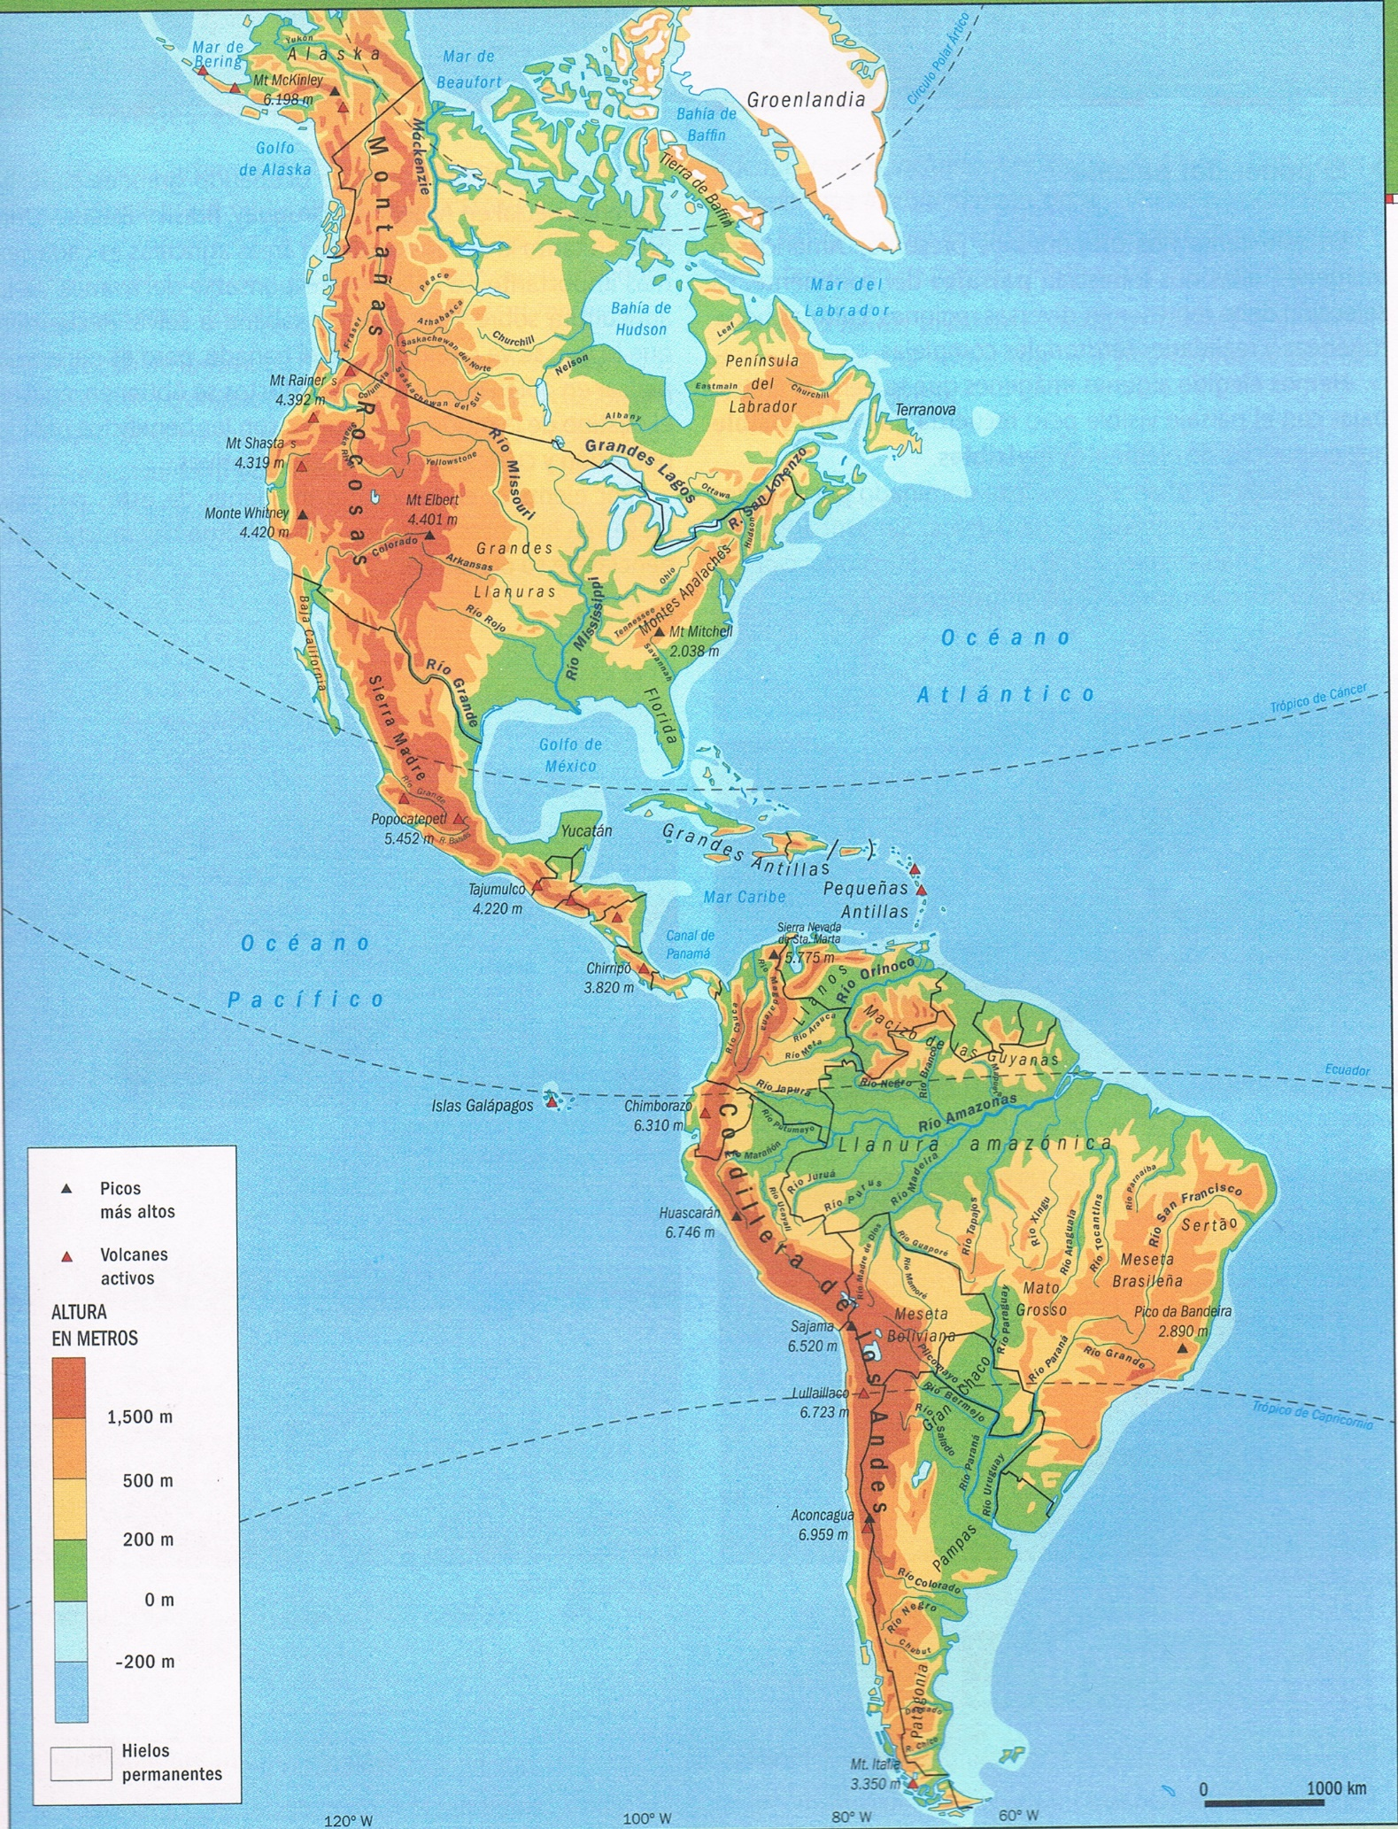
MAPA FISICO DE AMÉRICA

